LA BAJADA DE LOS TRES REYES MAGOS
Se celebra el 6 de enero, lo celebran en tres cerros, los comerciantes traen cosas, juguetes de alasitas y muchas cosas más.
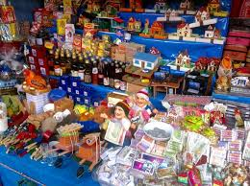
EL AÑO NUEVO ANDINO
El Año Nuevo Andino o también conocido como Pachucútec significa el inicio de una nueva etapa en los pueblos altiplánicos, en la cual los campesinos dejan que la tierra descanse de las actividades de cosecha desde hoy hasta el mes de agosto.
Este tiempo de recogimiento y reflexión, es festejado con la entrega de ofrendas a la madre tierra a través de la quema de hojas de coca, flores blancas y negras, así como del cebo de alpaca.
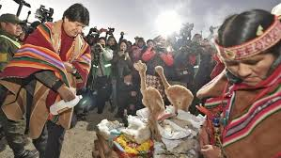
LA FIESTA PATRONAL SAN MIGUEL
Se celebra 23 de setiembre en la cual hay fiestas bailes, llegan juguetes de barro que venden los comerciantes. La presenta a San Miguel Arcángel es la diablada donde se muestra como Miguel destroza y manda al abismo a los demonios ese es el baile que presenta al Arcángel Miguel.
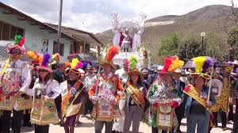
REFERENCIAS

